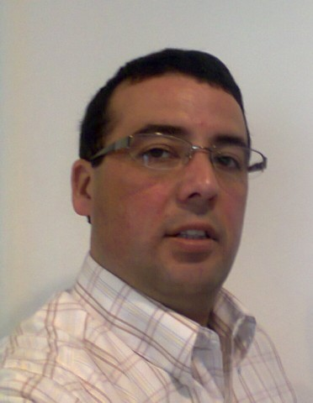
ivan ernesto marambio galaz
Móvil (08) 429 78 03
puromkt@yahoo.es

ANTECEDENTES PERSONALES

NOMBRE : Iván Ernesto Marambio Galaz
RUT : 12.273.821-3
FECHA NACIMIENTO : 01 de Noviembre de 1972
ESTADO CIVIL : Soltero
SITUACION MILITAR : Al día

ANTECEDENTES ACADÉMICOS

EDUCACIÓN SUPERIOR : PUBLICISTA mención Marketing
INSTITUTO PROFESIONAL LOS LEONES
Titulado 2002

EDUCACIÓN MEDIA : LICEO MIGUEL LUIS AMUNATEGUI
Egresado 1992

OTROS : Capacitación orientada a las PIMES
Recursos Humanos, Marketing y Logística
USACH 1999

FORTALEZAS : Capacidad de Organización y Metodología para encabezar
equipos de Trabajo.
Creación y Dirección de Proyectos.
Inteligencia de Marketing.
Administración y Control de Gestión.
Gestión en crm.
Mentalidad Analítica y orientada al cumplimiento de metas

experiencia laboral

2012 -2013 SUPERVISOR GENERAL DE ESTUDIOS
SISMARKET
- Certificación de Calidad a Estudios de Research a Inteligencia de Marketing.
- Soluciones de Certificación en las áreas de Marketing Estratégico, Marcas y Publicidad, Productos Precios, Trade Marketing, y Loyalti.
- Supervisión de Estudios en Campo a nivel nacional, corroborando la calidad y veracidad del producto investigado, ya sea en la modalidad de Call Center, Face to Face, Entrevistas, Mistery Shopper, Focus, Audibles, entre los principales.
- Coordinación de acciones Logísticas y de Recursos Humanos para Campo y Supervisión, destinados a satisfacer demandas de Estudios.

2011 -2012 COORDINADOR DE ESTUDIOS CUALITATIVOS
SISMARKET
- Coordinación e implementación de Estudios Cualitativos, Reclutamiento, Operatividad, Logística y Campo de Estudios a nivel nacional.

2009-2010 PUBLICISTA INDEPENDIENTE
- Desarrollo de Estrategias Comunicacionales
- Manejo de Planificación Corporativa y de Marketing
- Decisiones de Publicidad, Inteligencia de Marketing y Control de Gestión
- Supervisor de Eventos en Punto de Venta: Promociones y Estudios

2008 SUPERVISOR DE ESTUDIOS
adimark
- Supervisión de Área Cuantitativa para Estudios de Regiones

2006 -2008 COORDINADOR DE PROYECTOS
NOVOMERC LTDA.
- Supervisión de Estudios Área Cualitativa y Cuantitativa
- Desarrollo de Proyectos de Investigación de Mercado Ad-Hoc en Chile.
- Supervisor de Eventos en Punto de Venta: Promociones y Estudios

2006 DIRECTOR DE DESARROLLO Y CLIENTES
ZETA3
- Desarrollo de Estrategias Comunicacionales
- Control de Gestión
- Atención a Clientes Corporativos

2003-2006 DIRECTOR COMERCIAL
PUROMKT
- Desarrollo de Estrategias Comunicacionales
- Manejo de Planificación Corporativa y de Marketing
- Decisiones de Publicidad, Marketing y Control de Gestión

2001-2003 SUPERVISOR DE ESTUDIOS
sKOPUS INVESTIGACIÓN DE MERCADO
- Supervisión de Estudios Área Cuantitativa y Cuantitativa
- Dirección de Proyectos Cliente Incognito, Empresas, Bancos y Retail.
- Coordinador para Estudios área Empresas y Gobierno.

RECOMENDACIONES
Sr. Enzo González Marín Matias Fontecilla Correa
Gerente General Ingeniero Comercial
ZETA 3 PUBLICIDAD Ex - Gerente General SISMARKET
9346300 8-2191107

